Министерство науки и высшего образования Российской Федерации

федеральное государственное бюджетное образовательное учреждение высшего образования

«Российский экономический университет имени Г.В. Плеханова»

**МОСКОВСКИЙ ПРИБОРОСТРОИТЕЛЬНЫЙ ТЕХНИКУМ**

специальность 09.02.07 «Информационные системы и программирование»

Квалификация: Программист

ПРАКТИЧЕСКАЯ РАБОТА №2

ПО ОП.04 «Основы алгоритмизации и программирования»

|  |  |
| --- | --- |
| Выполнил студент  группы П50-3-22  Кирилов Дмитрий Сергеевич | Проверил преподаватель  _________Т.Д. Артамонова  «___» _________ 2023 года |

Москва 2023

Цель: создать текстовую игру новеллу, используя функции (минимум 5 функций), коллекции данных (обязательно у вас должны быть списки, словари и множества) и применить на практике расширенные возможности для работы со строками (используйте экранирование строк, f-строки, функции со строками).

Ход работы:

**1 этап:** закинуть весь сюжет в переменные для удобного вывода в отдельном файле

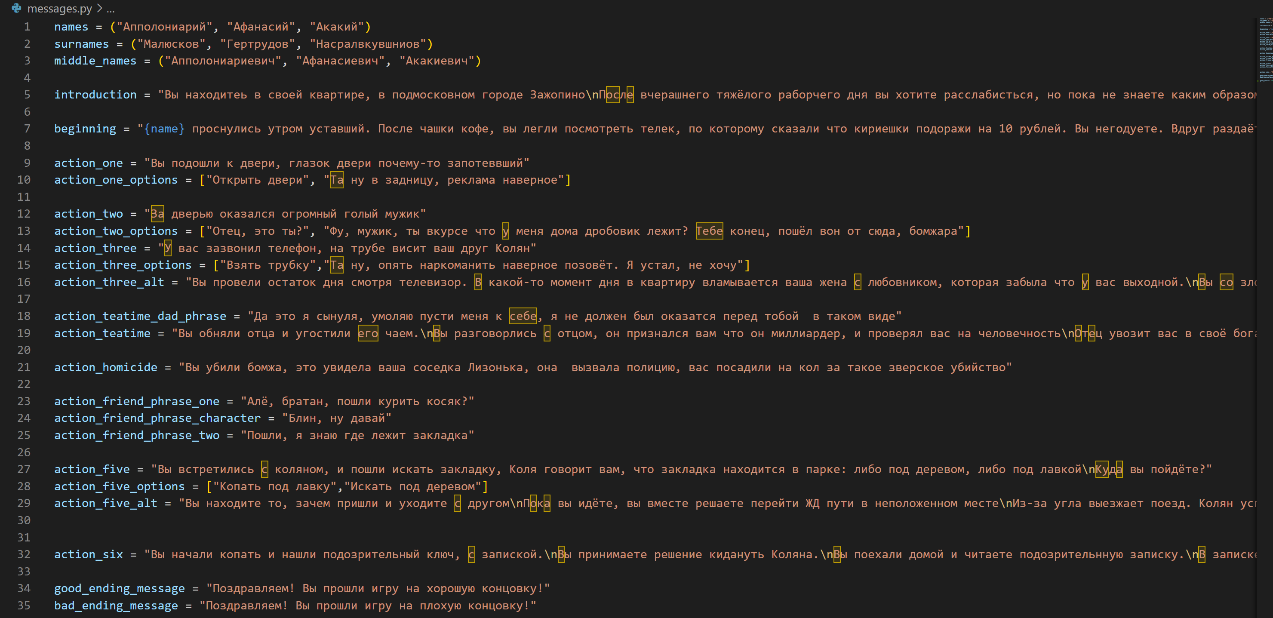

**2 этап:** создать функцию для красивого вывода

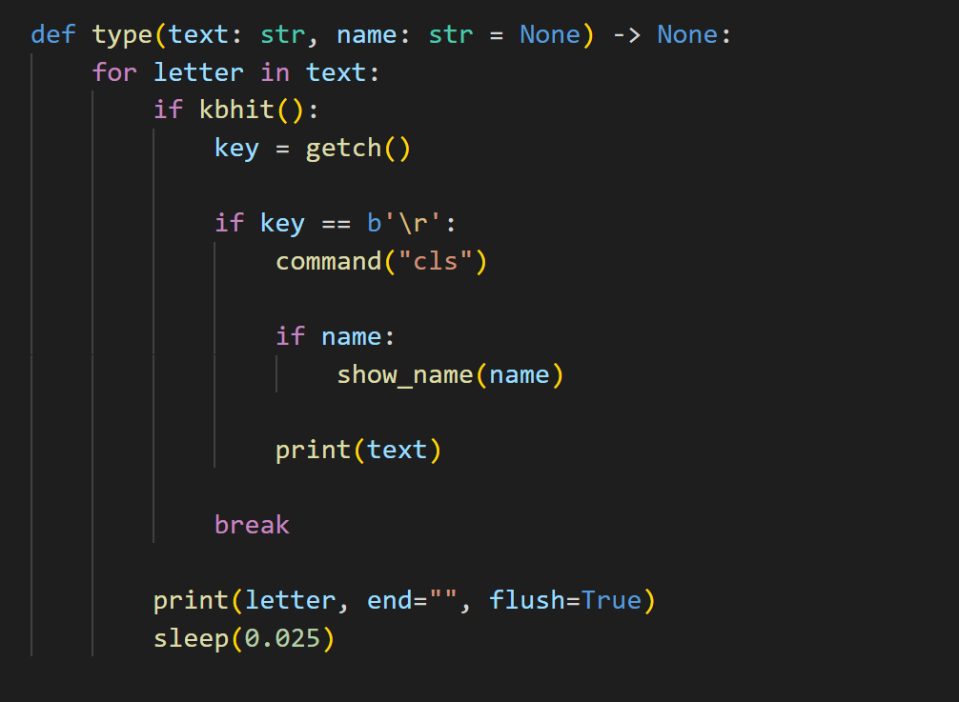

**3 этап:** вписывание в match сами операции которые может выполнять игра

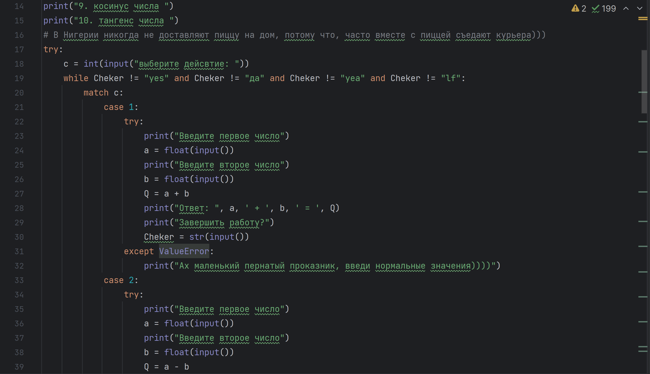

**4 этап – результат:** запускаем получившуюся новеллу

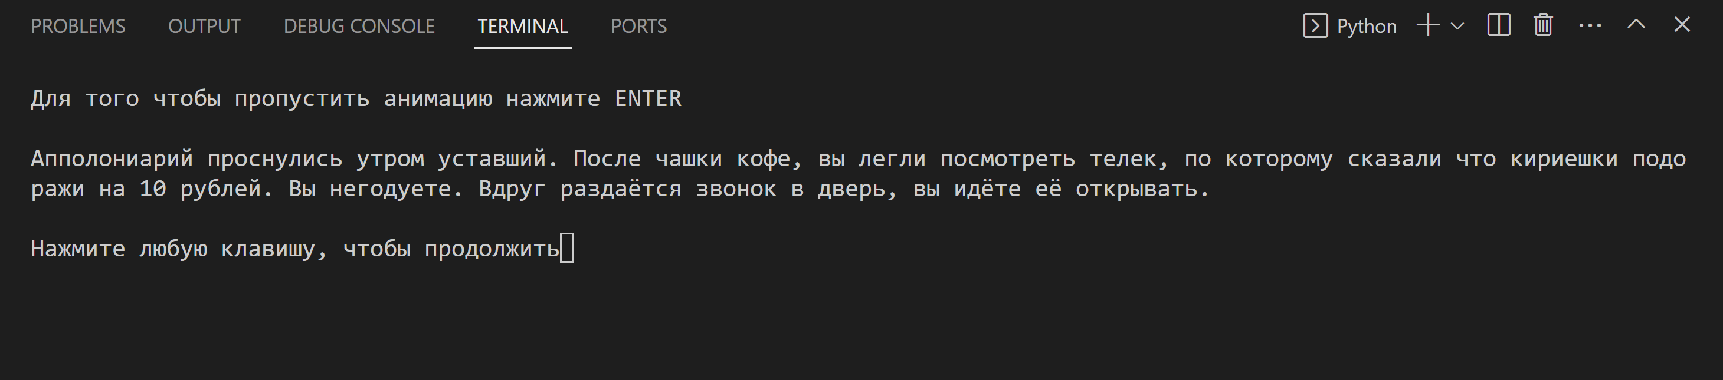

Вывод: была создана текстовая игра новелла, использующая функции (минимум 5 функций), коллекции данных (обязательно у вас должны быть списки, словари и множества) и применены на практике расширенные возможности для работы со строками (используйте экранирование строк, f-строки, функции со строками).